Gracias por el bautismo

**Gracias Señor por el bautismo**

que nos hace hijos tuyos por el AGUA que riega y fecunda con

tu gracia, y por el ESPÍRITU que nos enriquece hasta hacer que

seas tú quien vive en nosotros y que tu amor nos posea para

siempre.

**Permanece Señor** en nuestro corazón,como surtidor inagotable

para saciar la sed profunda que tenemos de ti y para purificar tantos estorbos que encontramos en el camino.

**Gracias por la fe** que los nuestros nos han transmitido.

Ayúdanos a vivir nuestro bautismo delante de nuestros hijos:

a mantener la palabra y nuestro compromiso de educarlos,

haciendo crecer en ellos la luz de la fe y enseñándoles a conservar tu misma Vida hasta la vida eterna.

**Queremos, Señor, llevar con honra** la dignidad de ser hijos tuyos, hijos amados, queremos sentirnos miembros activos y corresponsables de tu Iglesia.

Ayúdanos a activar nuestro bautismo, a tomarlo en serio, a realizar la misión que nos has encomendado de anunciar, servir y construir el Reino.

**Gracias, Señor, por nuestro bautismo y por el amor que nos tienes.**

**Te lo pedimos con María, reina de las Misiones. Amén.**

Evangelio

12-enero-2020

Navidad

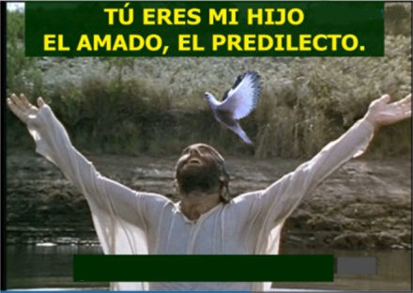

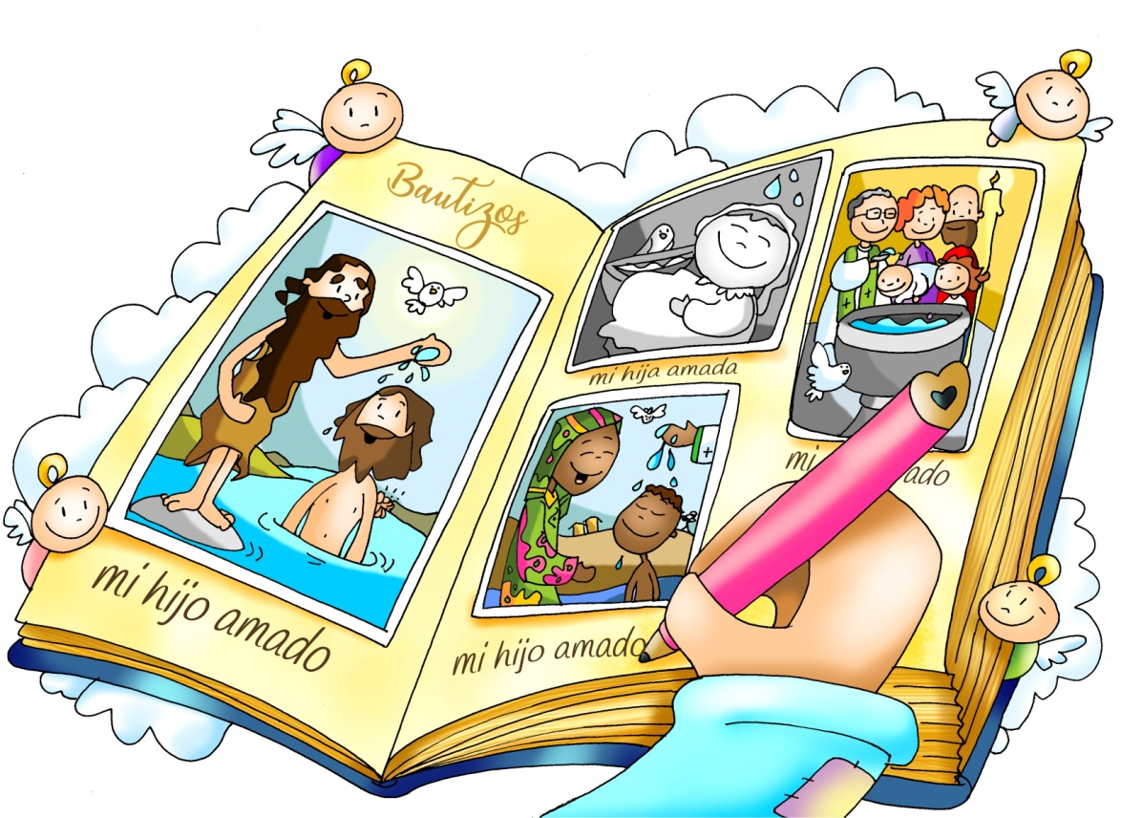

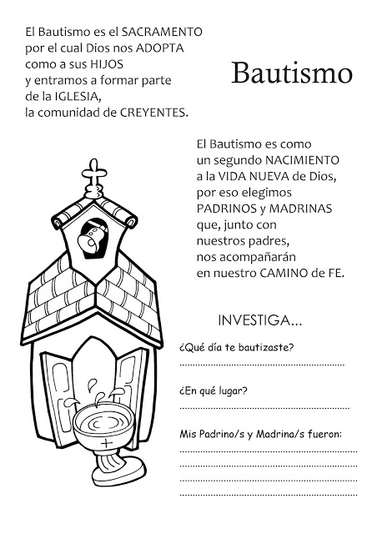



**[](https://www.google.es/url?sa=i&rct=j&q=&esrc=s&source=images&cd=&cad=rja&uact=8&ved=2ahUKEwjU1p7isP_eAhXxz4UKHdllDDsQjRx6BAgBEAU&url=https://www.elcorteingles.es/electronica/A23122628-navegador-gps-tomtom-via-53-wi-fi-con-mapas-de-europa/&psig=AOvVaw2pZR4MDEtIO5qym2KJEGyd&ust=1543779357458094)**

* **ISAÍAS 42, 1-4. 6-7: *Mirad a mi siervo, en quien me complazco.***

Esto dice el Señor: «Mirad a mi siervo, a quien sostengo; mi elegido, en quien me complazco. He puesto mi espíritu sobre él, manifestará la justicia a las naciones. No gritará, no clamará, no voceará por las calles. La caña cascada no la quebrará, la mecha vacilante no la apagará. Manifestará la justicia con verdad. No vacilará ni se quebrará, hasta implantar la justicia en el país. En su ley esperan las islas. Yo, el Señor, te he llamado en mi justicia, te cogí de la mano, te formé e hice de ti alianza de un pueblo y luz de las naciones, para que abras los ojos de los ciegos, saques a los cautivos de la cárcel, de la prisión a los que habitan en tinieblas». *Palabra de Dios.*

* **SAL. 28 R/. El Señor bendice a su pueblo con la paz.**
* **HECHOS 10, 34-38: *Ungido por Dios con la fuerza del Espíritu Santo.***

En aquellos días, Pedro tomó la palabra y dijo: *«Ahora comprendo con toda verdad que Dios no hace acepción de personas, sino que acepta al que lo teme y practica la justicia, sea de la nación que sea. Envió su palabra a los hijos de Israel, anunciando la Buena Nueva de la paz que traería Jesucristo, el Señor de todos. Vosotros conocéis lo que sucedió en toda Judea, comenzando por Galilea, después del bautismo que predicó Juan. Me refiero a Jesús de Nazaret,* ***ungido por Dios con la fuerza del Espíritu Santo, que pasó haciendo el bien*** *y curando a todos los oprimidos por el diablo, porque Dios estaba con él». Palabra de Dios.*

* **Lucas 3, 13-17: *Se bautizó Jesús y vio que el espíritu de Dios se posaba sobre él.***

**Narrador:** En aquel tiempo, vino Jesús desde Galilea al Jordán y se presentó a Juan para que lo bautizara. Pero Juan intentaba disuadirlo diciéndole:

**Juan:** *-«Soy yo el que necesito que tú me bautices, ¿y tú acudes a mí?».*

**Narrador:** Jesús le contestó:

**Jesús:** *-«Déjalo ahora. Conviene que así cumplamos toda justicia».*

**Narrador:** Entonces Juan se lo permitió. Apenas se bautizó Jesús, salió del agua; se abrieron los cielos y vio que el Espíritu de Dios bajaba como una paloma y se posaba sobre él. Y vino una voz de los cielos que decía:

**Voz:** -***«Este es mi Hijo amado, en quien me complazco».***

***Palabra del Señor.***

***(Narrador-Juan-Jesús-Voz)***

[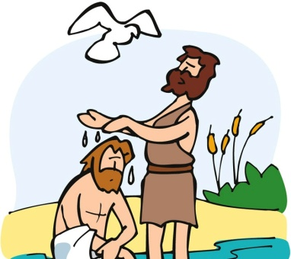](https://www.google.es/url?sa=i&url=http://misdibujoscristianos.blogspot.com/2012/01/bautizo-de-jesus.html&psig=AOvVaw3OJ9BXcAcBbi3GGy7kviUN&ust=1578302625715000&source=images&cd=vfe&ved=0CAIQjRxqFwoTCNDt_s6R7OYCFQAAAAAdAAAAABBM)

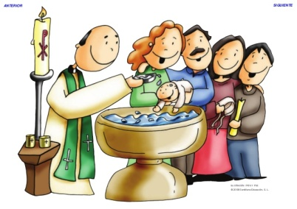

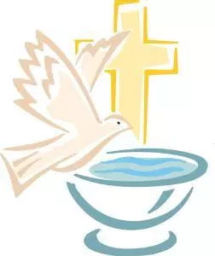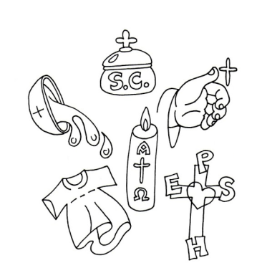

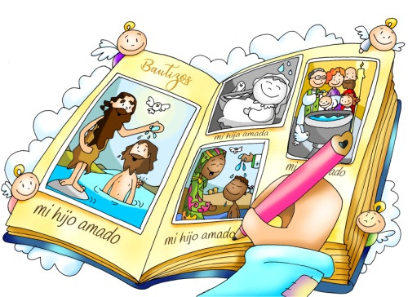

**EL BAUTISMO DEL SEÑOR:**

**Somos sus hijos amados**

**1. VER: Recordamos nuestro bautismo.**

**-Todos hemos participado en un bautizo.** Cuando éramos pequeños nuestros padres y padrinos nos llevaron a la parroquia.

-**Miramos el álbum de fotos** de nuestro bautismo, recordamos los gestos del sacerdote (palabras, gestos…). Podemos también pedir en la parroquia que nos enseñen el ***Libro de Bautizos*** donde estamos registrados como bautizados.

***¿Qué pasó aquel día? ¿Qué nos hizo el sacerdote? ¿Y los***

***padres y padrinos? ¿Basta con bautizarse para ser cristiano?***

**2.JUZGAR: Somos los hijos amados de Dios.**

-Hoy acabamos la navidad con el bautismo de Jesús. El dibujante Fano nos presenta el álbum de fotos de Dios en el que aparecen los bautizos de Jesús y los de todos sus hijos, nosotros. En el evangelio de este domingo se nos habla del bautismo de Jesús. ***“Apenas se bautizó Jesús, salió del agua; se abrió el cielo y vio que el Espíritu de Dios bajaba como una paloma y se posaba sobre él. Y vino una voz del cielo que decía: Este es mi hijo, el amado, mi predilecto”.***

**¿QUÉ NOS QUIERE DECIR JESÚS?**

***En el bautismo el sacerdote utiliza unos símbolos y hace una serie de gestos que producen en nosotros una nueva vida:*** nos hace la cruz en la frente, nos unge con el óleo en el pecho, nos pregunta si rechazamos el mal y creemos, derrama el agua sobre su cabeza, le unge con el crisma en la cabeza, nos pone la vestidura blanca y entrega el cirio a los padrinos… ***Con ello:***

**-Dios Padre te escribe en su libro, entras a formar parte del álbum de los HIJOS DE DIOS:**

*\*No lo olvides nunca, pase lo que pase eres su hijo* ***querido****, él te cuidará y te salvará.*

**-El ESPÍRITU SANTO vive en ti, no estás sólo:**

*\*El Espíritu que recibes en los sacramentos te hace fuerte ante el mal dándote la gracia.*

**-La IGLESIA es tu familia que te educa en la fe, reza contigo y te apoya:**

*\*Siéntete miembro de la comunidad, participa cada domingo, sé hermano de todos.*

**-Jesús te encomienda una MISIÓN: ser testigo de Jesús, ser otro Cristo, vivir como él:**

*\*Que todo el que te vea reconozca al mismo Jesús, que te dejes llevar por los ojos de la fe.*

***¿Cómo vives todo esto? ¿Se quedan los bautizos en una fiesta y unas fotos?***

**3.ACTUAR: Que se note que estamos bautizados.**

-No basta con tener un certificado de bautismo o unas fotos. Se trata de vivir como bautizados. *“Un cristiano no nace, sino que se hace”*, viviendo su misión cada día.

**-Escribe una carta** a Jesús dándole gracias por tu bautismo, “eres “hijo/a mamado/a”.

***¿Qué vamos a hacer tú, en familia y en grupo?***